DEBUGUEAR C EN NETBEANS

# LO PRIMERO ES IR A LA TERMINAL E INSTALAR LOS SIGUIENTES PROGRAMAS:

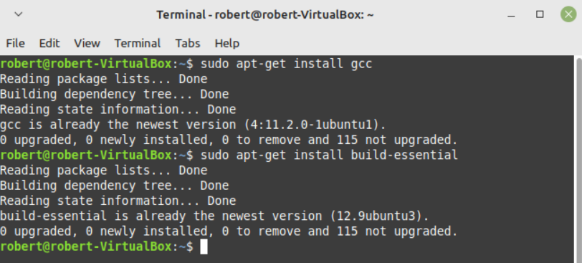

# LO SEGUNDO SERA INSTALAR LOS PLUGUINS NECESARIOS EN NETBEANS:

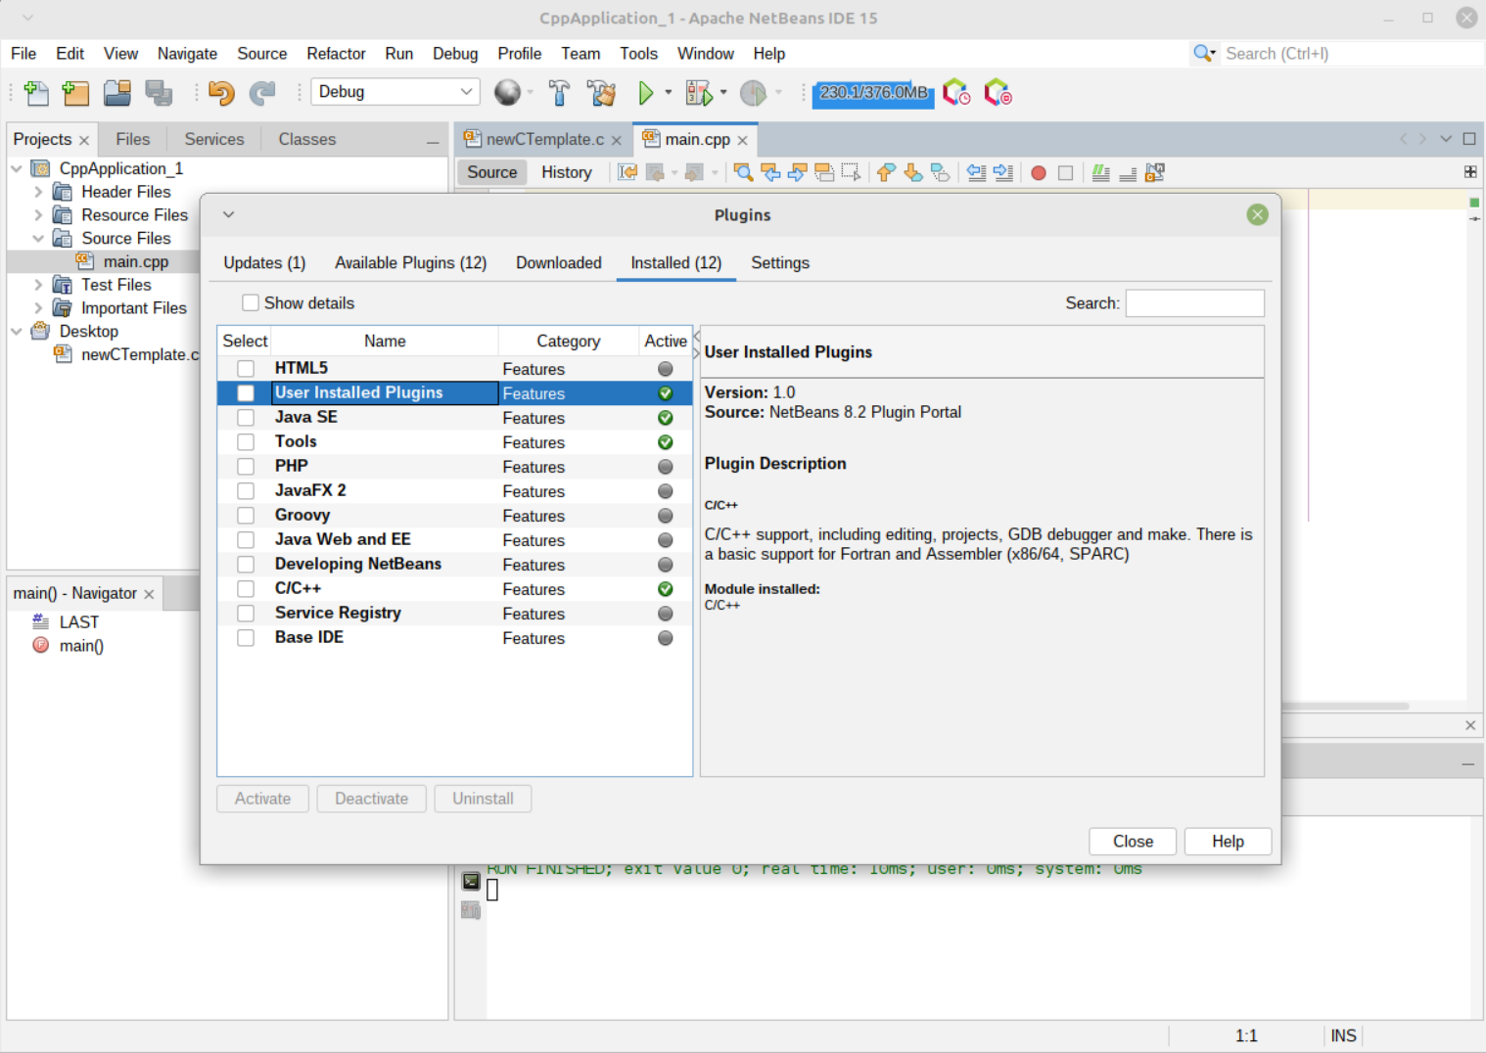

Debemos ir a “Tools > Pluguins > Available Pluguins” e instalar el pluguin de C/C++. Tras esto debemos asegurarnos de que este activado en la pantalla de “Installed” e reiniciar el programa

# COMPROBAR EL FUNCIONAMIENTO DEL PLUGIN

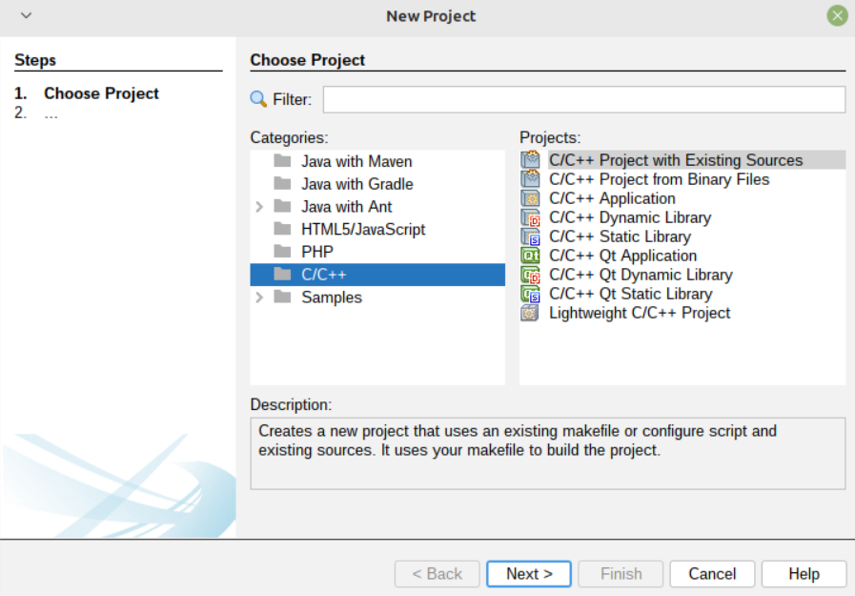

Creamos un nuevo proyecto y comprobamos que ahora aparece la opción de C/C++ con diferentes tipos. Creamos una aplicación y vamos al main donde podremos ejecutar nuestro código:

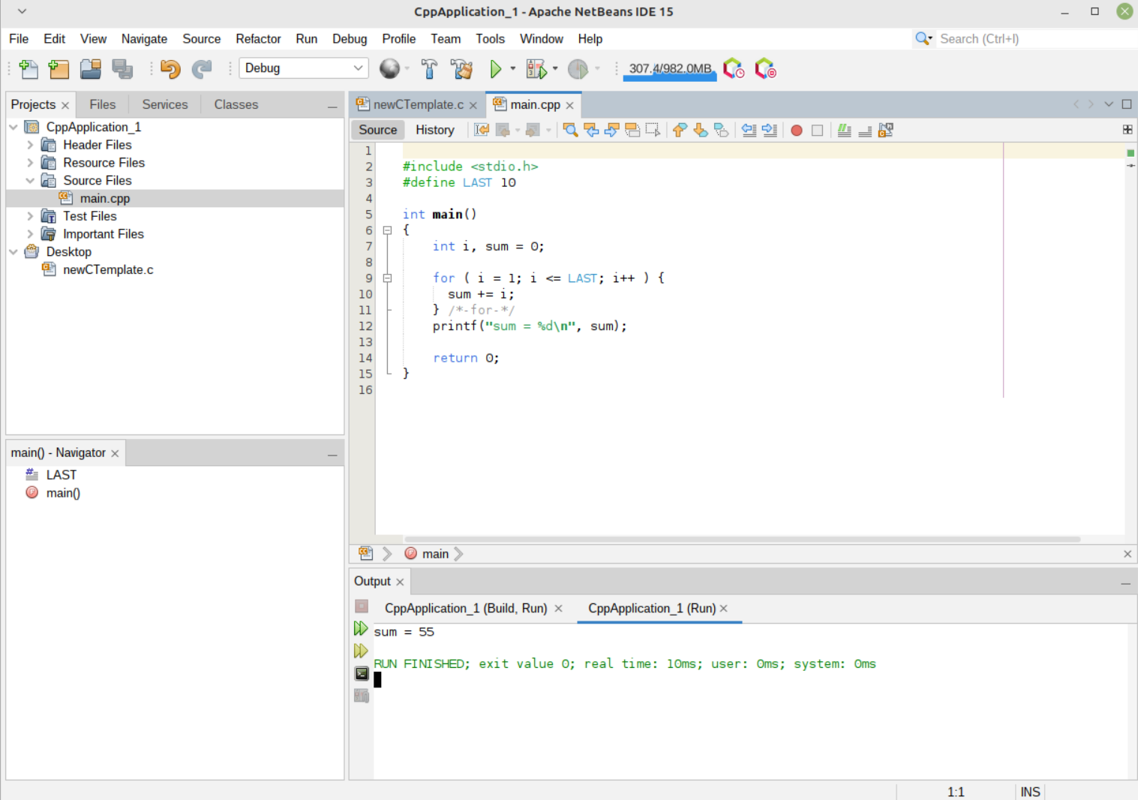

Una vez aquí ejecutamos nuestro código y comprobamos su funcionamiento.